**LAPORAN PRAKTIKUM BASIS DATA RC**

**Muhammad Yusuf  
122140193**

**Latihan**



**Teori Dasar**

Data Manipulation Language (DML) adalah salah satu sub-bahasa SQL yang digunakan untuk memanipulasi data dalam tabel database. DML digunakan untuk melakukan operasi-insert, update, delete, dan select-dalam basis data. Perintah INSERT digunakan untuk menambahkan satu atau beberapa baris data baru ke dalam tabel. Perintah UPDATE memungkinkan pengguna untuk memperbarui nilai dari satu atau beberapa kolom dalam satu atau beberapa baris data yang ada dalam tabel. Perintah DELETE digunakan untuk menghapus satu atau beberapa baris data dari tabel. Selain itu, perintah SELECT merupakan operasi DML yang paling umum digunakan untuk mengambil data dari satu atau beberapa tabel dalam database.

Dalam penggunaan DML pada MySQL, penting untuk memahami struktur tabel dan hubungan antar tabel dalam basis data. Hal ini memungkinkan pengguna untuk memanipulasi data secara efisien dan memastikan integritas referensial data. Selain itu, penggunaan transaksi dalam DML juga penting untuk memastikan konsistensi data, di mana transaksi dapat digunakan untuk mengelompokkan serangkaian operasi DML dan memastikan bahwa operasi-operasi tersebut dieksekusi secara atomik, artinya baik semua operasi berhasil atau tidak satu pun yang berhasil dieksekusi. Dengan memahami dasar DML pada MySQL, pengguna dapat melakukan manipulasi data dengan efisien dan memastikan konsistensi dan integritas data dalam basis data mereka.

**Pembahasan**

1. Buatlah database dengan nama : “Bank_ITERA”

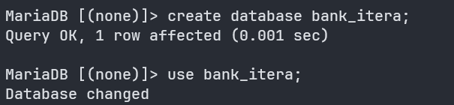

1. Masukkan data dan buat tabel “rekening”.

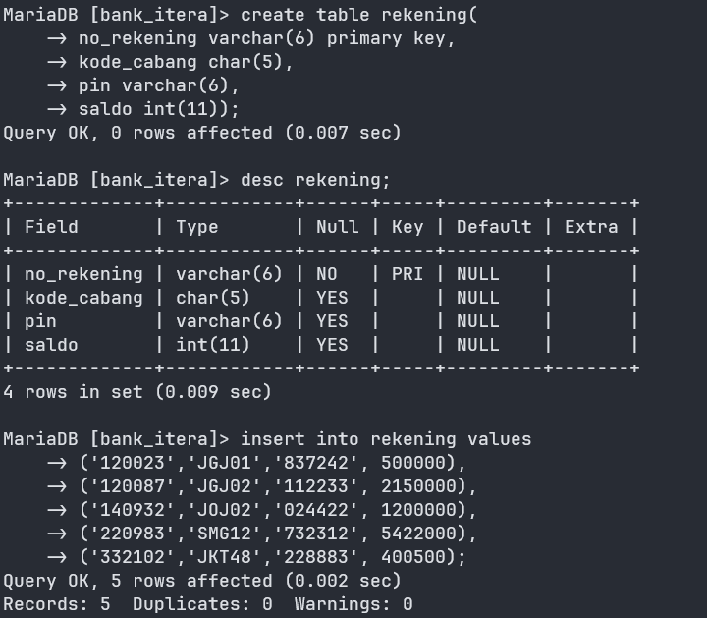

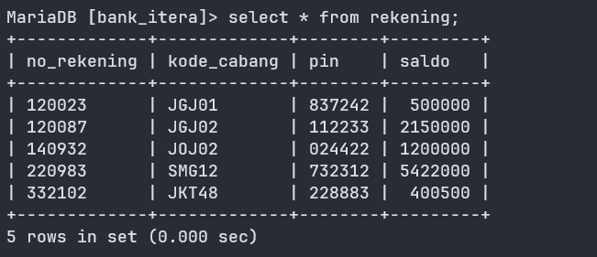

1. 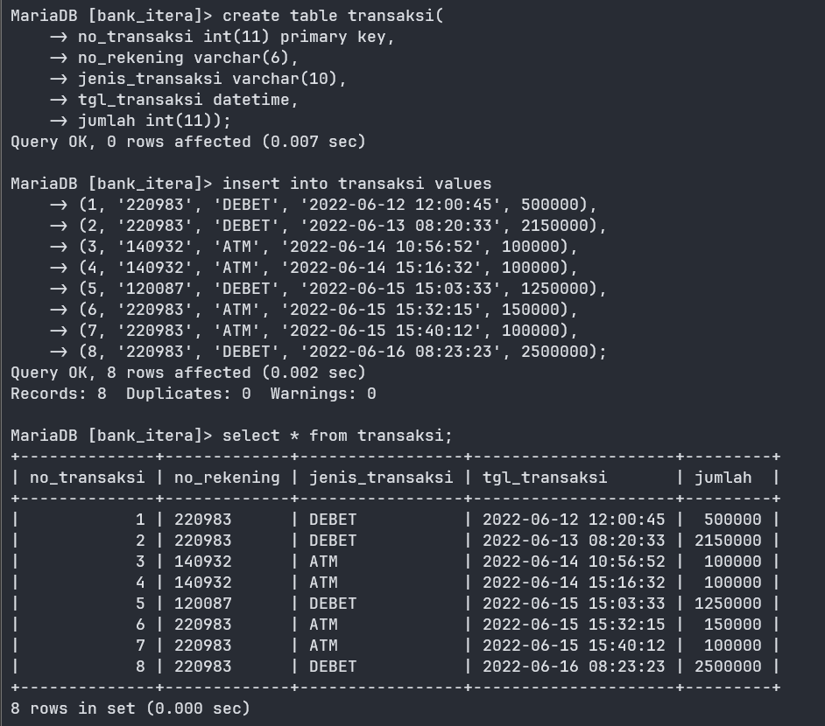Masukkan buat dan masukkan data berikut ke dalam tabel “transaksi”.
2. Ubah nilai pin menjadi “450817” dari rekening dengan no_rekening “220983”

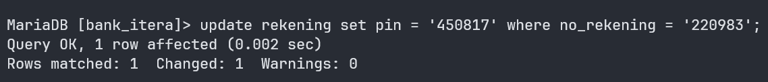

1. Ubah tanggal_transaksi menjadi 2022-06-17 20:34:22 dari no transaksi adalah “6”.



1. Tampilkan semua data dari tabel transaksi.

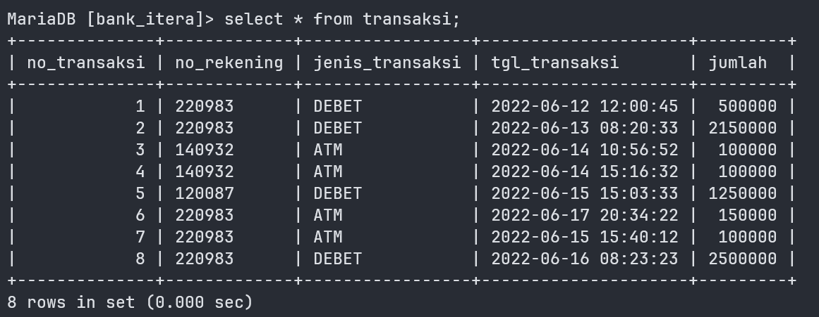

1. Tampilkan 5 transaksi terakhir data dari tabel transaksi

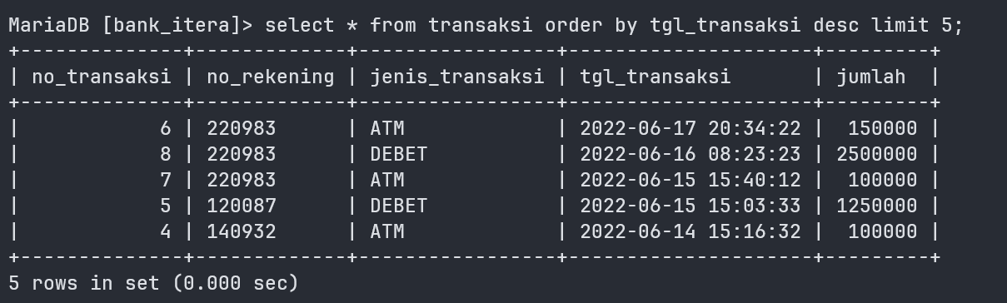

1. Tampilkan data transaksi pada tanggal 2022-06-15.

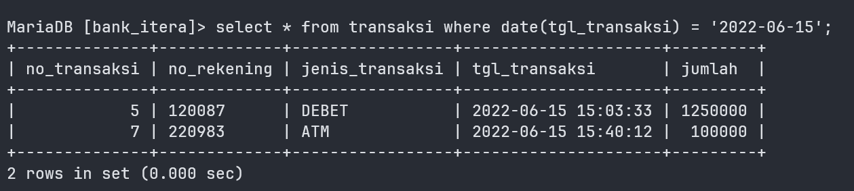

1. Tampilkan data transaksi pada tanggal 2022-06-14 dan 2022-06-15.

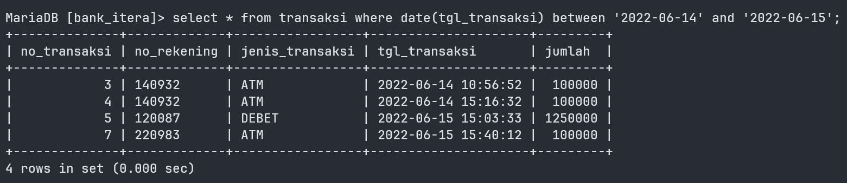

1. Tampilkan transaksi terakhir dari pada tanggal 2022-06-15.

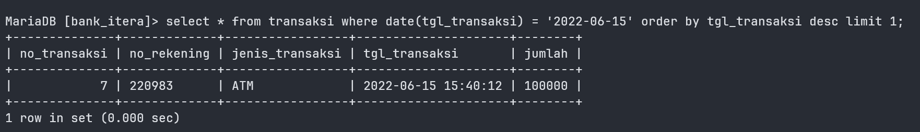

1. Tampilkan seluruh data pada tabel rekening yang berasal dari Jogja.

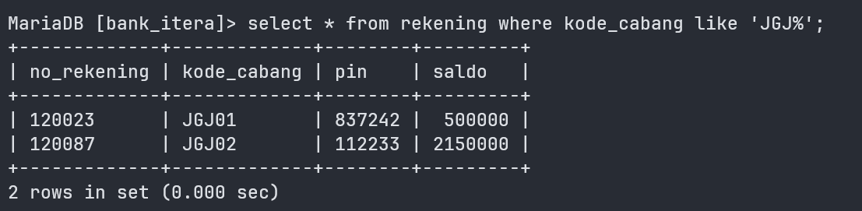

1. Hapus data pada rekening yang memiliki no_rekening “120087”.



1. Tampilkan kode no_rekening dan kode_cabang dari nasabah yang memiliki saldo antara 500000 dan 3000000.

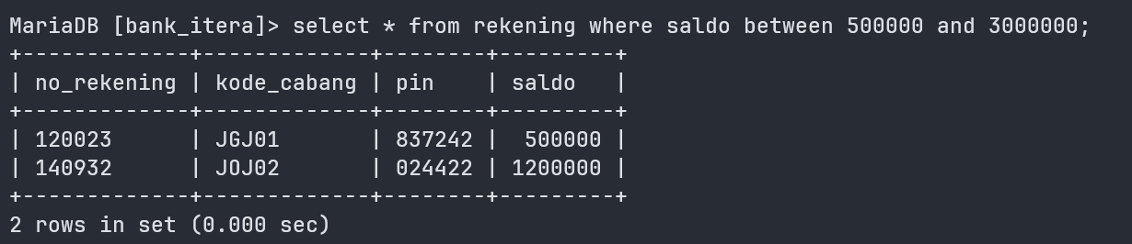

1. Tampilkan total transaksi yang terjadi pada tanggal 15 Juni 2022.

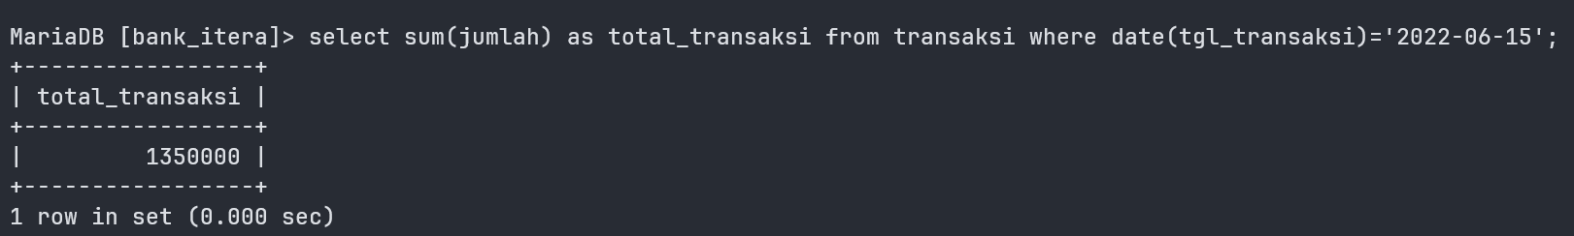

1. Tampilkan seluruh dana transaksi yang pernah dilakukan oleh no_rekening “220983”.

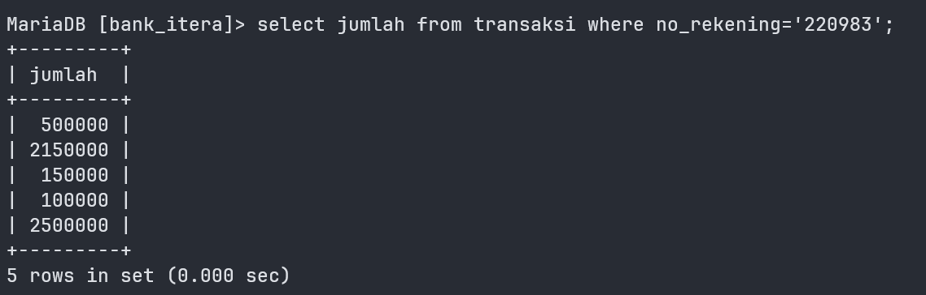

1. Tampilkan rata-rata dana transaksi yang terjadi antara tanggal 13 Juni 2022 s.d 15 Juni 2022.

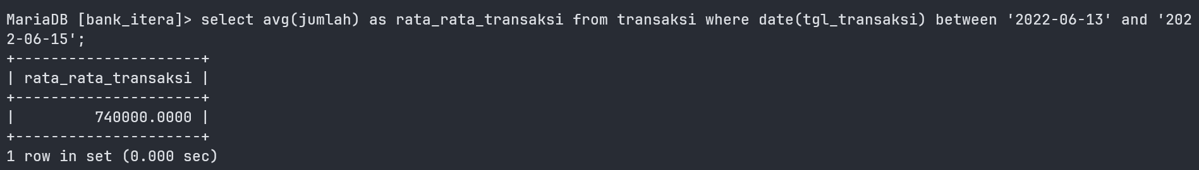

1. Tampilkan banyaknya transaksi yang dilakukan oleh masing-masing pemilik rekening.

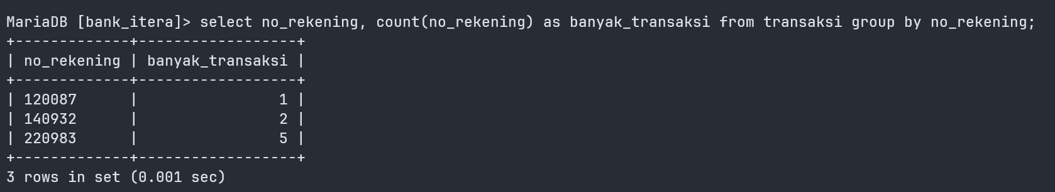

1. Tampilkan seluruh transaksi pada bulan Juni 2022.

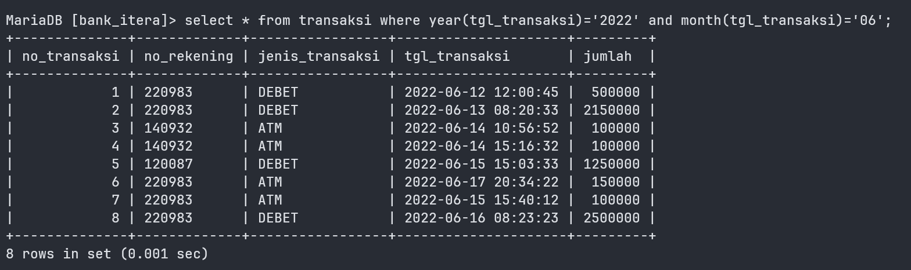

1. Tampilkan seluruh transaksi yang dilakukan oleh masing-masing pemilik rekening.

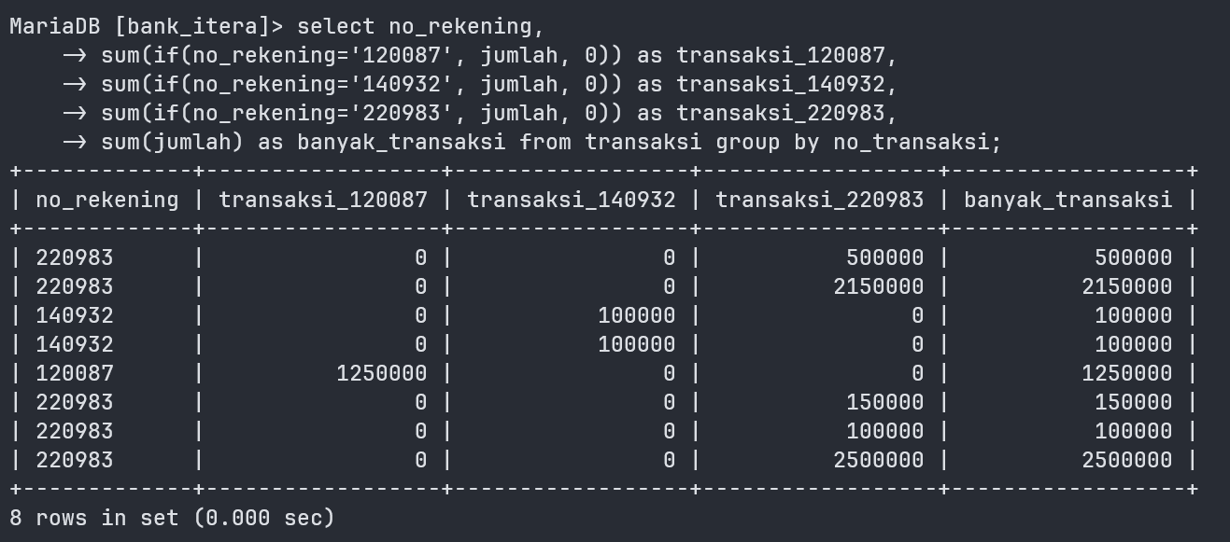

**Analisis & Kesimpulan**

Praktikum DML yang terstruktur dan bervariasi seperti ini memberikan kesempatan bagi mahasiswa untuk memahami dan menguji pemahaman mereka tentang bahasa SQL dan kemampuan mereka dalam menerapkannya dalam skenario praktis. Melalui praktikum ini, mahasiswa dapat mengasah keterampilan mereka dalam menulis perintah SQL untuk memanipulasi data, seperti mengubah nilai, menampilkan data berdasarkan kriteria tertentu, dan menghapus data. Skenario yang disediakan mencakup berbagai kasus penggunaan SQL, termasuk penggunaan fungsi agregat, pengelompokan data, dan penggunaan klausa WHERE untuk memfilter hasil. Dengan mengikuti praktikum ini, mahasiswa dapat memperluas pemahaman mereka tentang penggunaan bahasa SQL dalam mengelola dan menganalisis data dalam konteks database, yang merupakan keterampilan yang sangat berguna dalam berbagai bidang, termasuk pengembangan perangkat lunak, analisis data, dan manajemen informasi.